AEF stellt auf der Agritechnica wegweisende Technologien für die Interoperabilität in der Landtechnik vor

Die Agricultural Industry Electronics Foundation (AEF) ist eine globale Non-Profit-Organisation, die sich zur Aufgabe gemacht hat, herstellerübergreifende Kompatibilität in der Landtechnik zu verbessern. Die AEF wird auf der AGRITECHNICA, der weltweit führenden Fachmesse für Landtechnik, vom 12. bis 18. November in Hannover ausstellen. Landwirte in aller Welt profitieren von diesen wichtigen und zukunftsweisenden Technologien, die in branchenübergreifender Zusammenarbeit entwickelt werden.

„Die AGRITECHNICA bietet eine hervorragende Plattform, um den Besuchern zu zeigen, wie die Landtechnikindustrie zusammenarbeitet, um herstellerübergreifende Lösungen für die Branche und den Landwirten zu entwickeln“, sagte Norbert Schlingmann, Geschäftsführer der AEF. „Durch diese Kooperation können wir die Herausforderungen der digitalen Welt angehen und so Interoperabilität gewährleisten.

Die AEF wurde 2008 gegründet, um die Kompatibilität von landwirtschaftlichen Maschinen und Systemen durch den Einsatz von ISOBUS (ISO 11783) zu gewährleisten. Auf der Agritechnica wird die AEF eine Reihe von technischen Lösungen zeigen, darunter:

Das Agricultural Interoperability Network (AgIN)
Das Agricultural Interoperability Network (AgIN) wird der Branche die Möglichkeit bieten, Daten über eine standardisierte Cloud-Verbindung auszutauschen. Die Teilnehmer können sich mit ihren bestehenden Lösungen dem neuen AgIN Datenraum anschließen. Basierend auf einer Peer-to-Peer-Verbindung wird sichergestellt, dass die Daten zuverlässig durch das gesamte Netzwerk fließen können. Jeder Teilnehmer wird weiterhin seine eigene Plattform und seinen eigenen Service anbieten und kann seinen Kunden durch AgIN zusätzlich auch Maschineninformationen anderer Hersteller zur Verfügung stellen.
Das Agricultural Interoperability Network ist auf die Shortlist für den DLG-Agrifuture Concept Winner 2023, einen Preis für Pionierarbeit in der Landtechnik und Zukunftsvisionen gewählt worden.

Neuer Konformitätstest zu Universal Terminal der dritten Generation (UT3)
Der neue standardisierte Test für das Universal Terminal unterstützt die Hersteller, mögliche Kompatibilitätsprobleme frühzeitig zu erkennen und zu vermeiden, um die markenübergreifende Interoperabilität zwischen ISOBUS-zertifizierten Geräten im Markt zu gewährleisten. Bahnbrechend ist der hohe Automatisierungsgrad der Testumgebung der die aktuelle Testzeit um eine vielfaches verringert.

High-Speed-ISOBUS (HSI)
Eine größere Bandbreite mit einer etwa 4000-mal schnelleren Übertragungsgeschwindigkeit als der aktuelle ISOBUS, wird HSI neue Möglichkeiten für Innovationen in der Zukunft eröffnen, wo mehr Leistung und Automatisierung gefordert sind.

Wireless Infield Communication (WIC)
Nominiert für die Systems & Components Trophy - Engineers' Choice 2023, ermöglicht WIC die drahtlose Kommunikation von Maschinen verschiedener Hersteller, die auf demselben Feld oder in demselben Arbeitsprozess arbeiten. Mit WIC werden neue Anwendungen möglich, wie zum Beispiel: Gemeinsame Nutzung von Bedeckungskarten mit Maschinen unterschiedlicher Hersteller, Kamera (auf einer Maschine) und Fernanzeige (auf einer anderen Maschine), sogar Platooning (eine Maschine steuert eine andere) wird möglich sein. Außerdem ist diese Art der Kommunikation wichtig für die Sicherheit im Straßenverkehr und kann genutzt werden, um den Verkehrsteilnehmern (z. B. Pkw, Motorrad oder Lkw) mitzuteilen, wenn eine landwirtschaftliche Maschine am öffentlichen Straßenverkehr teilnimmt. Selbstverständlich funktioniert das System auch andersherum und kann den Fahrer der landwirtschaftlichen Maschine z. B. vor einem liegengebliebenen Fahrzeug auf der Strecke warnen.

Die Gewinner der AGRITECHNICA Systems & Components Trophy - Engineers' Choice 2023 und des DLG-Agrifuture Concept Awards werden Mitte Oktober bekannt gegeben.

Weiterführende Informationen zur AEF und zu den genannten Themen bekommen Sie vom 12. - 18. November am AEF-Stand auf der AGRITECHNICA in Hannover, Halle 8, Stand D15 und vorab bereits unter www.aef-online.org.

Zeichenanzahl des Artikels: 4.044 mit Leerzeichen

Die Agricultural Industry Electronics Foundation (AEF)
Die Agricultural Industry Electronics Foundation (AEF) ist eine unabhängige Organisation, die am 28. Oktober 2008 von sieben internationalen Landtechnikherstellern und zwei Verbänden gegründet wurde. Heute engagieren sich acht Hersteller und drei Verbände als Premium-Mitglieder mit 280 weiteren Mitgliedern in den Themen der AEF: die Verbesserung der herstellerübergreifenden Kompatibilität von elektronischen und elektrischen Komponenten in landtechnischen Geräten sowie die Sicherstellung von Transparenz bei Kompatibilitätsfragen. Ein zentraler Punkt der gemeinsamen Arbeit ist die Einführung internationaler elektronischer Standards. Darüber hinaus fördert die AEF die Entwicklung und Einführung neuer Technologien. Neben der Förderung von Synergien zwischen den Mitgliedern dient die Arbeit der AEF in erster Linie deren Kunden. Ziel ist es, die Arbeitsprozesse von Landwirten und landwirtschaftlichen Dienstleistern zu erleichtern und ökonomischer zu gestalten.

Bildunterschrift (Abb1.png)
Mit AgIN kann der Landwirt die Daten von Maschinen unterschiedlicher Hersteller in seinem bevorzugten System verarbeiten.
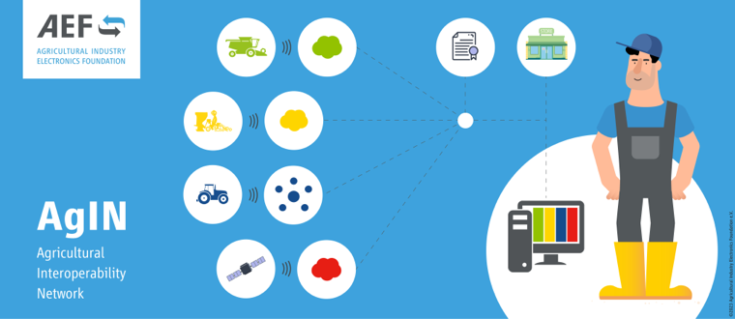

Bildunterschrift (Abb2.png)

Ausgewählt für die Systems & Components Trophy 2023

Bildunterschrift (Abb4.png)
WIC erhöht durch direkte Fahrzeug-zu-Fahrzeug Kommunikation die Sicherheit im Straßenverkehr.
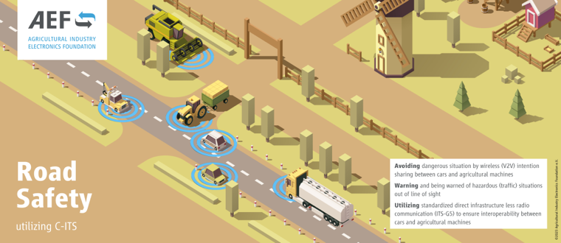

Bildunterschrift: (Abb4.png)

Nominiert für die Systems & Components Trophy 2023

Bildquelle
Als Bildquelle geben Sie bitte an: Agricultural Industry Electronics Foundation e.V.
Der Abdruck ist frei. Über ein Belegexemplar freuen wir uns sehr.

Download von Pressemitteilungen und Abbildungen
https://www.aef-online.org/fileadmin/MEDIA/downloads/2023/AEF-PR-Agritechnica-2023.zip

AEF Pressekontakt
Agricultural Industry Electronics Foundation e.V.
Frau Birgit Wagner
Mobile: +49 (0) 151 73 02 32 78
Email: birgit.wagner@aef-online.org
Web: http://www.aef-online.org

